Сообщение о планируемом изъятии для муниципальных нужд земельного участка и расположенных на нём объектов недвижимого имущества

В связи с признанием многоквартирного дома аварийным и подлежащим сносу администрация Советского района информирует о планируемом изъятии для муниципальных нужд земельного участка и расположенных на нём объектов недвижимого имущества, а именно:
земельного участка с условным кадастровым номером 86:09:0301004:ЗУ (схема расположения земельного участка прилагается), из земель населенных пунктов, общей площадью 387 кв.м., имеющего вид разрешенного использования: обслуживание жилого дома, расположенного по адресу: Ханты-Мансийский автономный округ - Югра, р-н. Советский, пгт. Пионерский, ул. П. Морозова, д. 21.
На земельном участке находится здание с кадастровым номером 86:09:0301001:1824, общей площадью 1048,3 кв.м., имеющее назначение: многоквартирный дом, местоположение: Ханты-Мансийский автономный округ - Югра, р-н. Советский, пгт. Пионерский, ул. П. Морозова, д. 21, в котором находятся помещения с кадастровыми номерами: 86:09:0301001:2376, 86:09:0301001:2377, 86:09:0301001:2378, 86:09:0301001:2379, 86:09:0301001:3279.
Цель изъятия указанного земельного участка: расселение и снос многоквартирного дома, признанного аварийным и подлежащим сносу или реконструкции.
Заинтересованные лица могут получить информацию о предполагаемом изъятии для муниципальных нужд земельного участка и расположенных на нём объектов недвижимого имущества, а также подать заявления об учете прав на земельный участок и иные объекты недвижимого имущества в течение 60 дней с момента размещения настоящего сообщения:
на официальном сайте администрации Советского района,
на официальном сайте администрации г.п. Пионерский,
опубликования в бюллетене «Пионерский Вестник».
Адрес для получения информации: ХМАО-Югра, Советский район, г. Советский, ул. 50 лет Пионерии, д. 10, каб. 108, тел. 8(34675)54859, 54862.
Выявление лиц, земельный участок которых подлежит изъятию для муниципальных нужд, осуществляет администрация Советского района.
Данное сообщение размещено в информационно-телекоммуникационной сети «Интернет» на официальном сайте администрации Советского района по адресу: https:// sovrnhmao.ru, администрации сельского поселения Пионерский по адресу: https://pioner.sovrnhmao.ru/, а также опубликовано в бюллетене «Пионерский Вестник».

Схема расположения земельного участка
на кадастровом плане территории

Условный номер земельного участка: 86:09:0301004:ЗУ1
Площадь земельного участка 387 кв. м Система координат МСК86_зона_1
Обозначение характерных точек границ | Координаты, м
 | Х | Y
1 | 2 | 3
1 | 979822,1 | 1651669
2 | 979828,5 | 1651683
3 | 979822,7 | 1651686
4 | 979816,4 | 1651690
5 | 979807,1 | 1651694
6 | 979800,2 | 1651679
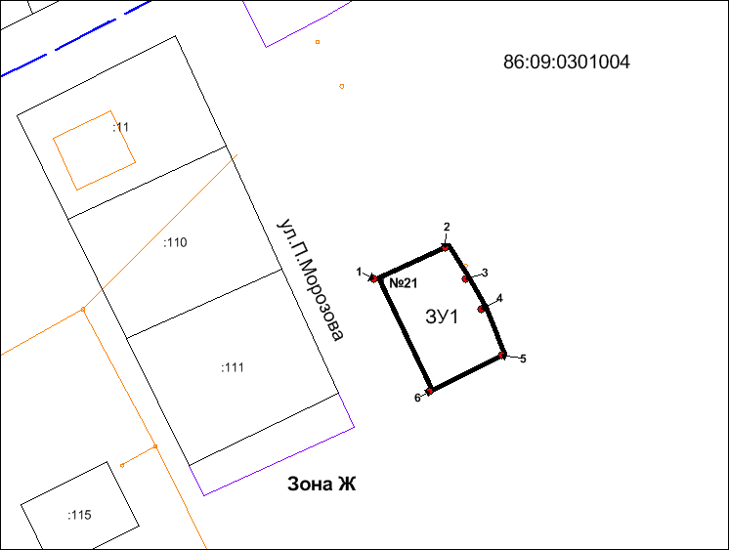
Масштаб 1:700
Условные обозначения:
- границы образуемого земельного участка
- границы существующих земельных участков по сведениям ЕГРН
ЗУ1 - обозначение образуемого земельного участка
:111 - номер земельного участка в ЕГРН
86:09:0301004 - обозначение кадастрового квартала
Зона Ж – обозначение территориальной зоны

